Nomor : A.001/HBH/IKABIMAZA/V/2023

Lampiran : 2 lembar

Hal : **Undangan Reuni Keluarga ke -28**

Kepada Yth,

Bapak/Ibu/ : __________________________________

Keluarga : __________________________________ bin H.Ma’shum

Di

Tempat.

Assalamu’alaikum Wr. Wb.

Puji syukur dan rahmat Allah SWT, yang telah memberikan ridho, Taufiq dan Hidayah-Nya kepada kita semua sehingga dapat menjalankan ibadah dan aktifitas sehari-hari, semoga Allah memberikan kekuatan Iman, Islam kepada kita sekalian, Amin., sholawat serta salam kita haturkan kepada Rasulullah SAW serta kepada keluarga dan sahabatnya. Sehubungan dengan akan dilaksanakanya Reuni Keluargayang insyaAllah akan dilaksanakan pada :

Hari/Tanggal : Rabu, 26 April 2023

Pukul : 09.00 - selesai

Tempat : Balai warga, Jln. Merbabu Gg. 3 Rt. 4 , Rw. 1 no. 7 kelurahan Dermo, kec. Mojorto Kab. Kediri

Dengan ini kami bermaksud meminta kesediaan Bapak/Ibu untuk menghadiri acara tersebut. Atas segala bantuan dan kerjasamanya kami ucapkan terima kasih.

Wassalamu’alaikum Wr. Wb.

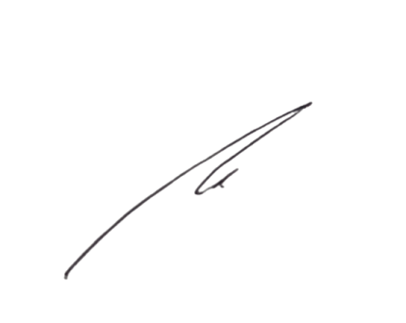 Tulungagung, 2 April 2023

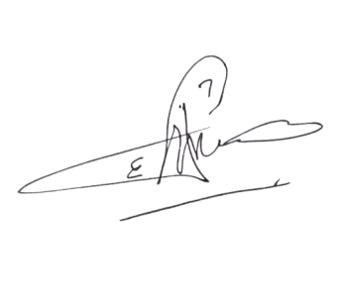Mengetahui

Shohibul Bait Sekretaris

**Sujoko Budi Harsono** **Afitra Mamor Bikhoir**

**( Bani Abadiyah ) ( Bani Zaenal Ali )**

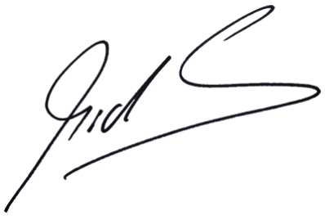Ketua Umum

**Ahsin Murodi .**

**( Bani H Mahmudi Ali Basuni )**

Denah Lokasi :



Susunan acara :

|  |  |  |  |
| --- | --- | --- | --- |
| No | Acara | Keterangan | Waktu |
| 1 | Khotmil Qur'an | Pra Acara | 09.00 - 10.00 |
| 2 | Tahlil | 10.00 - 10.25 |
| 3 | Do'a | 10.25 - 10.45 |
| 1 | Pembukaan | Acara | 10.45 - 10.50 |
| 2 | pembacaan ayat suci Al - Qur'an | 10.50 - 11.00 |
| 3 | Sambutan Ketua Umum | 11.00 - 11.10 |
| `4 | Sambutan Shohibul Bait | 11.10 - 11.20 |
| 5 | Maulidlo Hazanah | 11.20 - 12.00 |
| 6 | Ramah Tamah | 12.00 - 12.50 |
| 7 | Do'a | 12.50 - 12.55 |
| 8 | Penutup | 11.55 - 12.00 |